第一章、开发环境

主机端：
- 硬件环境：
- 处理器：2.3 GHz Intel Core i7
- 内存：16 GB 1600 MHz DDR3
- 图形卡：Intel Iris Pro 1536 MB
- 硬盘：256 GB固态硬盘
- 网络：百兆网卡+百兆局域网
- 软件环境：
- 主机：mac OS Mojave 10.14.3
- 虚拟机：CentOS 7.2
- 编程环境：
- Java：jdk10，IDE为Intellij IDEA
- Python: python3，IDE为Intellij Pycharm
- C：Apple LLVM version 10.0.0 (clang-1000.10.44.4)，IDE为Intellij CLion

树莓派端：
我们使用的是型号是树莓派3B。
- 硬件环境：
树莓派是一款基于ARM的微型电脑主板，以SD/MicroSD卡位内存硬盘，卡片主板周围有USB接口和以太网接口，可连接键盘、鼠标和网线，同时拥有视频模拟信号的电视输出接口和HDMI高清视频输出接口。
ARM处理器是英国Acorn有限公司设计的低功耗成本的第一款RISC微处理器。全称为Acorn RISC Machine。ARM处理器本身是32位设计，但也配备16位指令集，一般来讲比等价32位代码节省达35%，却能保留32位系统的所有优势。
树莓派的结构框图如下：
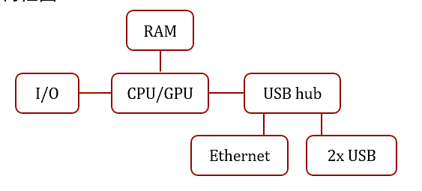
树莓派结构框图
普通的计算机主板都是依靠硬盘来存储数据，但是Raspberry Pi 来说使用SD 卡作为硬盘，也可以外接USB 硬盘。SD卡是基于半导体快闪记忆器的新一代记忆设备，它体积小、数据传输速度快、可热插拔，广泛应用于便携式装置。
具体的硬件参数如下：
- 处理器：1.2GHz 四核 64位ARM Cortex-A53处理器
- 系统芯片：BCM2837
- 图形卡：Broadcom VideoCore IV，OPENGL ES2.0，1080p 30 h.264/MPEG-4 AVC高清解码器
- 内存：1GB RAM
- 视频输出：RCA视频接口输出，支持PAL和NTSC制式，支持HDMI。
- 音频输出：3.5mm插孔，HDMI
- 标准SD卡接口：Micro SD卡接口
- 网络：10/100以太网接口，Wi-Fi，蓝牙
具体接口分布如图：
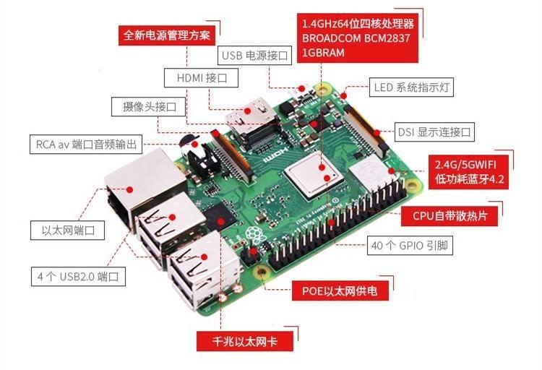
- 软件环境
- 操作系统：支持Ubuntu Snappy Core，Raspbian，OpenELEC和RISC OS，Windows 10 ARM等多个操作系统。我们使用的是Raspberry Pi 3
- 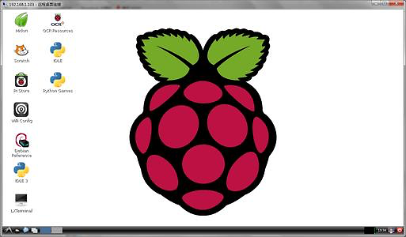
- 树莓派Raspbian操作系统
- 编程环境：
- 树莓派3B采用的官方编程语言是Python，系统自身便已经自带了python编程环境。
- 除了Python语言，树莓派还支持其他多种语言，支持多种IDE，因此可以根据自己的需要自由的选择编程语言。

